

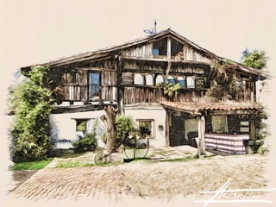

***BASERRI DASTAKETA***

*Kalabaza-krema otarrainxkekin eta bere azalen erredukzioa*

*Gaztaina-patea eta mendiko angula mahaspasa-ogiz lagunduta*

*Bilkari txikiak ahate- eta-foie-risottoarekin plantxan*

*Beren tintan egindako txipiroiak bi testurako tipula gorriarekin*

*Eztiz egindako azpizuna intxaur saltsarekin eta plantxan egindako ahuntz-gaztarekin*

*Sagar-tatina arroz-esne kremaren gainean eta kanela-izozkia*

75,00 € BEZ-A BARNE

(Menu hau mahai osora zerbitzatuko da; edaria ez dago barne)

Uztartzearekin +18,00€ BEZ barne

***BASERRI DASTATZEKO TRADIZIONALA***

*Kantauriko antxoak gatzetan erretako piper gorri eta oliba-olioaz lagunduak*

*Bakailao-tortilla piper berdez lagundua*

*Bi zaporeko kroketak (txibia eta urdaiazpikoa)*

*Txingarretan egindako txuletoia erretako piper gorriz eta patata frijituekin (+/- 900 gr) pertsonentzat)*

*EDO*

*Legatza saltsa berdean*

*Goxua banilla-izozkiarekin*

65,00 € BEZ BARNE

(Menu hau mahai osora zerbitzatuko da; edaria ez dago barne)

Uztartzearekin +18,00€ BEZ barne

UZTARTZEA: *Ramón Bilbao Errioxako JDko ardo beltz ondua*

*Ardo zuria: Aspaldiko Bizkaiko Txakolina JDko txakolina*

*Kafea, ura*

***35. URTEURRENA***

***1988-2023***